**Уважаемые родители!**

Для осуществления образовательной деятельности

в семье рекомендуем следующий материал по лепке:

Четверг,14 мая

**Тема: «Девочка пляшет».**

Цель: Развивать умение детей создавать изображение человека в движении. Учить передавать позу, движения. Закреплять умение передавать соотношение частей по величине.

**1. Прочитать стихотворение «Очень любим, танцевать».**

Мы веселые девчушки,

Пляшем танец «топотушки».

Ножками мы топаем

И в ладоши хлопаем!

В гости к нам пришли зверюшки,

Им покажем топотушки!

Постучим мы ножками,

Протопчем к ним дорожку мы!

**2. Беседа с ребенком.**

Родитель: - О чём это стихотворение? *(это стихотворение о девочках, которые пляшут танец «топотушки». )*

Спросить у ребенка любит он танцевать. Попросить ребенка показать как он умеет танцевать. *Ребенок показывают танцевальные движения.*

Рассмотреть с ребенком картинки.

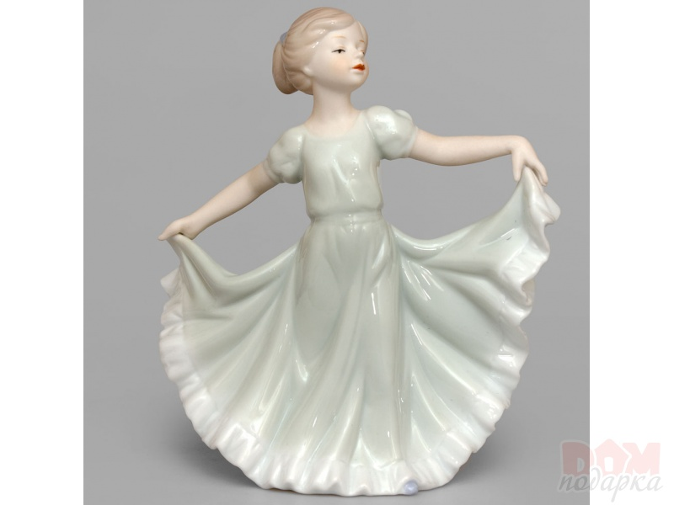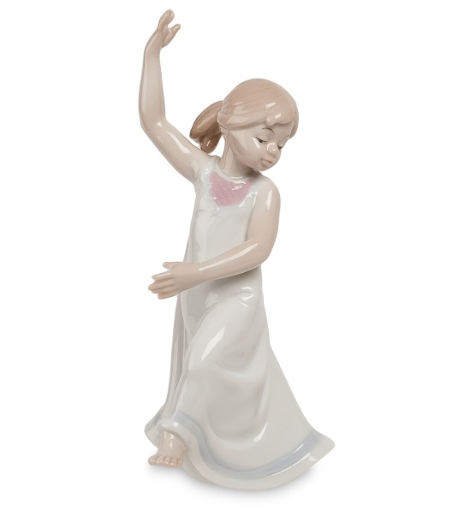

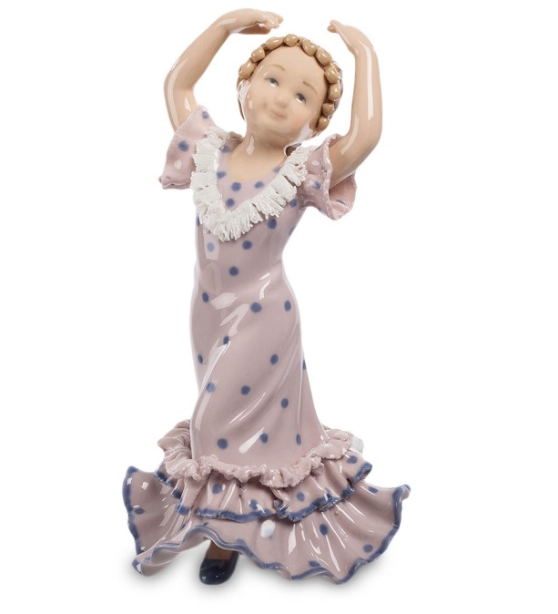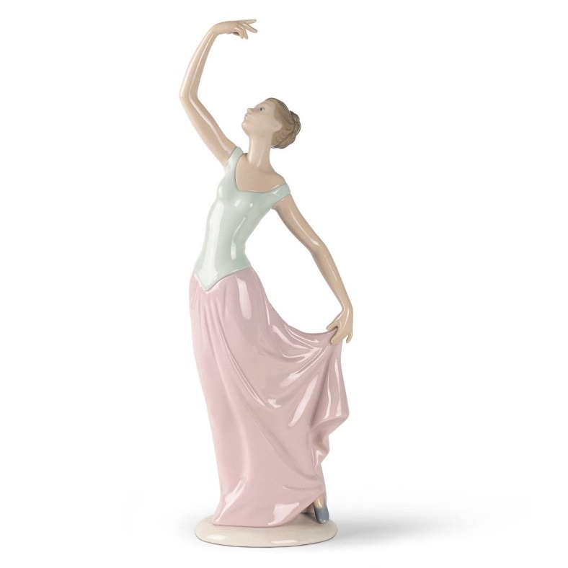

Родитель:  Что изображено на этих картинках? *(На картинках изображение статуэток пляшущих девочек.)*

Родитель:  Почему вы решили, что девочки пляшут. По каким движениям вы это определили? *(По движению рук. Руки приподняты над головой, плавно разведены в разные стороны. Девочки придерживают руками платья.)*

- Наверное,вы догадались, что мы сегодня будем лепить фигуру пляшущей девочки.

Но перед тем как приступить к работе, необходимо размять пальцы рук.

**3.  Пальчиковая гимнастика "Мои пальчики"**

Вот все пальчики мои, (поворот кистей рук)

Их как хочешь, поверни –

И вот так, и вот так – (хлопок перед собой, лёгкий хлопок по столу, повторить повороты кистей

рук)

Не обидятся никак! (Руки перед грудью, пальцы в замок. Руки вперёд, ладони вперёд)

Раз, два, три, четыре, пять, (круговые движения кистью, пальцы в замок)

Не сидится им опять. («моторчик», вращающие движения рук)

Постучали, (пальцы друг о друга)

Повертели, (поворот кистей рук)

И работать захотели, (встряхнув, движения кистью)

**4. Лепка танцующей девочки.**

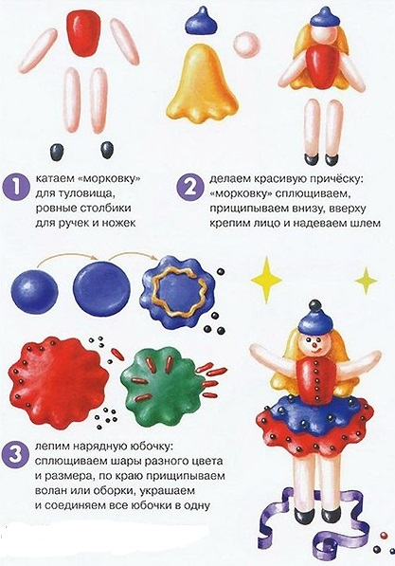

Ссылка на видео урок

<https://www.youtube.com/watch?v=c5odVFHM4k8>